Nom
Date
Français langue 8
Des bêtes noires
Cette tâche est composée de deux parties,
- Un travail écrit
- Une présentation orale.
Un travail écrit
Vous allez écrire un paragraphe d’au moins sept phrases décrivant vos bêtes noires et comment vous vous occupez de ces situations. Si rien ne vous embête, vous pouvez inventer des choses qui sont souvent énervantes pour d’autres personnes. Utilisez des verbes au présent de l’indicatif conjugués correctement.

Une présentation orale
Vous allez présenter un sketch dans lequel vous présenterez une ou plusieurs situations entre deux ou trois personnes en train des se faire embêtées par quelque chose faite par leur partenaire(s). Utilisez un dialogue avec des verbes au présent de l’indicatif.
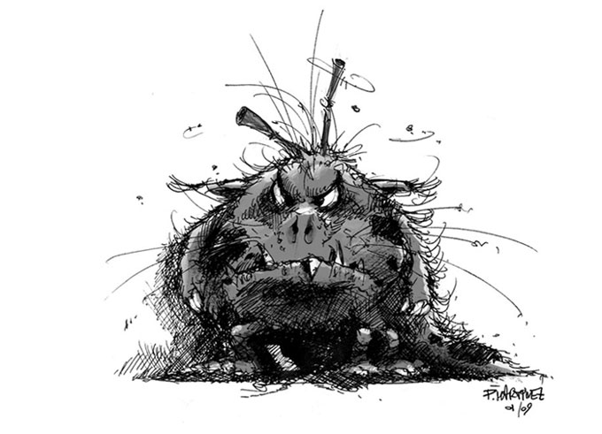

Le travail écrit

